Javascript Gotchas

Pequeña guía para novatos en JavaScript

- To “var” or not to “var”

var _myFunc = function () {

var foo = 1;
bar = 42;

};

_myFunc(); // llamamos a la funcion

Aquí lo que está ocurriendo es que al omitir var en la declaracion de la segunda variable, estamos creando una variable global, cosa que no debemos hacer bajo ningún concepto.

Esto se ve en que hemos efectivamente, por la naturaleza de javascript, añadido un nuevo miembro a la clase window (example01.js)

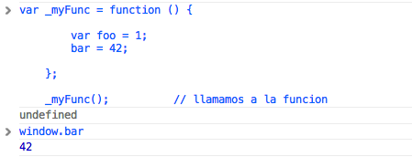
Por tanto, no olvidar poner siempre “var”. Al hacerlo, en un caso como este, estamos declarando la variable correctamente dentro del “scope” de la función, como es el caso de la variable “foo” y no a nivel general.

De hecho, el patrón recomendado para cuando sea necesario declarar varias variables es usar una única declaración “var”, como en el siguiente ejemplo. Así vemos que el objeto “window” ya no tiene un “bar” declarado y todas las variables están dentro del scope de la función (example02.js)

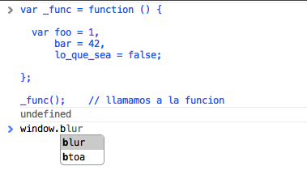
Lo mismo ocurriría si al ejemplo anterior, a la función le omitieramos el “var”

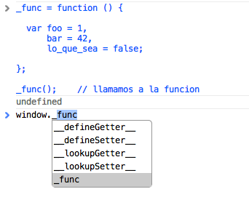
Estaríamos creando una función _func en el objeto “window”. (example03.js).

- Formas de declarar funciones

En Javascript hay varias formas de declarar funciones, que no son más que objetos (y por tanto podemos pasarlos y devolverlos – sus referencias – entre métodos). Vamos a ver las diferentes opciones que tenemos (example04.js / example04.html)

/** no hacer nunca esto */
funcion1 = function (x) {
console.log(x*2);
return x*2;
};

/** correcto, pero …. */
function funcion2(x) {
console.log(x*2);
return x*2;
};

/** esta es la mejor opción ya las funciones
* son un objeto más y así las podemos declarar junto con el
* resto de variables
*/
var funcion3 = function(x){
console.log(x*2);
return x*2;
};

/** funcion anónima inmediatamente invocable
* conocida como IIFE (veremos luego)
*/
(function(x) {
console.log(x*2);
return x*2;
})(2);

Si cargamos este script, veremos que inmediatamente salta un “4” en la consola del navegador (si la tenemos abierta, claro). Ese es el efecto de tener una función anónima (la última en el ejemplo) que se invoca inmediatamente.

Podemos ver que la sintaxis es algo diferente, la función va rodeada de unos paréntesis y al final le pasamos los argumentos, también entre paréntesis. El motor javascript del navegador, ejecuta esta llamada inmediatamente, de ahí que si cargamos el script con la consola abierta veremos un 4 “aparecer de la nada”

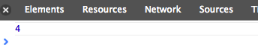

- THIS

La palabra reservada this es una fuente de confusión ya que su comportamiento difere mucho del que estamos acostumbrados a esperar por nuestra experiencia en otros lenguajes, y es que javascript es un lenguaje en el que this no hace referencia necesariamente al objeto actual sino al contexto de llamada actual. Va a quedar más claro con un ejemplo (example05.js)

var myFunction = function() {
console.log(this);
};

/**
* creamos un nuevo objeto vacío
*/
var someObject={};

/**
* le creamos una propiedad que apunta
* a la funcion anterior
*/
someObject.myFunction = myFunction;

/**
* Invocamos la función desde el objeto
*/
someObject.myFunction();

/**
* Invocamos la función directamente
* sin pasar por el objeto
* con lo que el contexto es diferente
*/
myFunction();

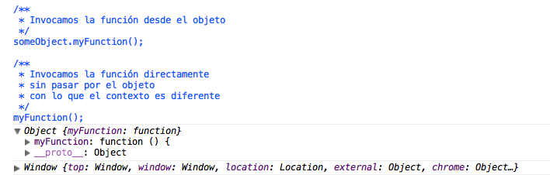

Vemos que como la función se limita a hacer un console.log(this), podemos ver fácilmente qué sale por la consola, y en un caso se trata del objeto sobre el cual habiamos creado la propiedad que llamaba a la función (someObject.myFunction()), mientras que en el otro caso, se trataba de la llamada directa al objeto

var myFunction = function() {
console.log(this);
};

declarado de forma independiente, cuyo contexto por tanto es la propia ventana, al no estar englobado dentro de un objeto.

- This, segunda parte ( cambios de contexto )

Veamos el ejemplo 6 (example06.js) para entender como un cambio de contexto cambia completamente lo que vamos a ver por consola.

/**
* Creamos un objeto sencillo
*/
var _object = {

id: "_juanito",
printId : function () {
console.log("I am " + this.id + ", how are you?" );
console.log(this.toString());
}

};

Diferencias entre llamar a la función directamente sobre el objeto (contexto de objeto) y
llamarla a través de un callback

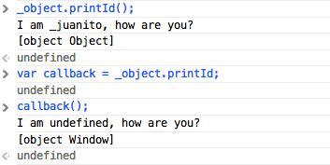

Al llamar sobre el propio contexto de objeto, ya tenemos un contexto válido para this.
En cambio al usar un callback (vamos, una referencia a la función), cuando finalmente
invocamos, no tenemos referencia a _object, con lo que this pasa sin encontrar una
referencia válida hasta el objeto de más alto nivel, y por eso volvemos a ver Window.

- Cambios de contexto (más)

Si ejecutamos un algo como esto, parece que está claro cuál será la salida del programa, ¿verdad?

for(var i = 0; i < 5; i++) {
console.log(i);
}

La salida es la que cabe esperar, pero vemos que i se ha convertido en una variable global de todas formas.

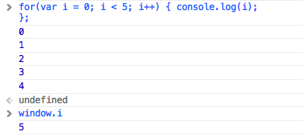

Si ahora ejecutamos entonces esto

for(var i = 0; i < 5; i++) {
setTimeout(function() {
console.log(window.i);
console.log(i);
}, 100);
}

¿Cuál será entonces el resultado?

- ormas de crear un objeto

Como en otros aspectos, javascript también nos da varias opciones aquí. A veces es un tema ya de preferencias personales. Veamos las formas de crear un objeto.

Notación {}

var _myObject = {}
_myObject.property = “I am object”;

- ¿Es Javascript un lenguage orientado a objetos o no?

En realidad javascript es un lenguaje prototipado, no orientado a objetos clásico. En inglés se verá como 'prototypal OOP'. Y es que aunque hay distintos mecanismos para simularlas, y y las librerías están llenas de supuestas clases, en realidad en javascript no podemos crear clases y de ellas crear instancias como podríamos hacer en C# o Java, o cualquier lenguaje OOP clásico.

Al contrario, lo que podemos hacer es crear siempre instancias de Object cuyo prototipo podemos establecer apuntando al objeto que nos interesa.

Esto tiene muchas implicaciones y es importante pararse un poco en ellas. Cuando, como en el ejemplo de this, hacemos referencia a una propiedad de un objeto, como era el caso de someObject.myFunction(), javascript examinará la cadena de prototipos del objeto hasta que encuentre un miembro con nombre coincidente, o en el caso de llegar hasta el elemento superior de la cadena de prototipos y no encontrarlo dará un error.

Vamos a ver algunos ejemplos para que esto quede más claro.

RESTO DE TEMAS A TRATAR

- Operadores == y ===
- ¿Null o Undefined?
- Comprobar el tipo de una variable
- Constructor y Prototype
- Closures ¿qué?
- Cosas ocultas, arguments y caller
- Strict Mode
- Diferencia entre window.onLoad y onDocumentReady
- Scripts, ¿header o footer?
- ¿Qué es el unobtrusive javascript?
- Namespaces
- ¿Qué tipos de datos soporta javascript?
- InnerHTML vs. Append()
- Call vs. Apply

BUSCAR OTROS TEMAS DE INTERES

